2014年高考物理试题分类汇编：直线运动
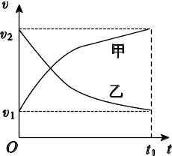
14．[2014·新课标Ⅱ卷] 甲乙两汽车在一平直公路上同向行驶．在t＝0到t＝t₁的时间内，它们的vt图像如图所示．在这段时间内( )
A．汽车甲的平均速度比乙的大
B．汽车乙的平均速度等于
C．甲乙两汽车的位移相同
D．汽车甲的加速度大小逐渐减小，汽车乙的加速度大小逐渐增大
14．A [解析] vt图像中图线与横轴围成的面积代表位移，可知甲的位移大于乙的位移，而时间相同，故甲的平均速度比乙的大，A正确，C错误；匀变速直线运动的平均速度可以用来表示，乙的运动不是匀变速直线运动，所以B错误；图像的斜率的绝对值代表加速度的大小，则甲、乙的加速度均减小，D错误．
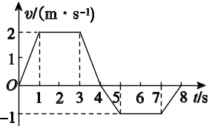
14． [2014·全国卷] 一质点沿x轴做直线运动，其vt图像如图所示．质点在t＝0时位于x＝5 m处，开始沿x轴正向运动．当t＝8 s时，质点在x轴上的位置为( )
A．x＝3 m B．x＝8 m
C．x＝9 m D．x＝14 m
14．B [解析] 本题考查vt图像. vt图像与x轴围成的面积表示位移，即位移为s₁－s₂＝3 m，由于初始坐标是5 m，所以t＝8 s时质点在x轴上的位置为x＝3 m＋5 m＝8 m，因此B正确．
（2014上海）8.在离地高h处，沿竖直方向同时向上和向下抛出两个小球，她们的初速度大小均为，不计空气阻力，两球落地的时间差为 （ ）
（A） （B） （C） （D）
[答案]A
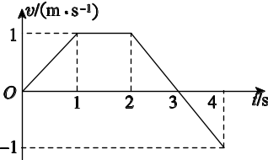
13． [2014·广东卷] 图6是物体做直线运动的vt图像，由图可知，该物体( )
A．第1 s内和第3 s内的运动方向相反
B．第3 s内和第4 s内的加速度相同
C．第1 s内和第4 s内的位移大小不相等
D．0～2 s和0～4 s内的平均速度大小相等
13．B [解析] 0～3 s内物体一直沿正方向运动，故选项A错误；vt图像的斜率表示加速度，第3 s内和第4 s内图像斜率相同，故加速度相同，选项B正确；vt图像图线与时间轴包围的面积表示位移的大小，第1 s内和第4 s内对应的两个三角形面积相等，故位移大小相等，选项C错误；第3 s内和第4 s内对应的两个三角形面积相等，故位移大小相等，方向相反，所以0～2 s和0～4 s内位移相同，但时间不同，故平均速度不相等，选项D错误．
5．[2014·江苏卷] 一汽车从静止开始做匀加速直线运动，然后刹车做匀减速直线运动，直到停止．下列速度v和位移x的关系图像中，能描述该过程的是( )
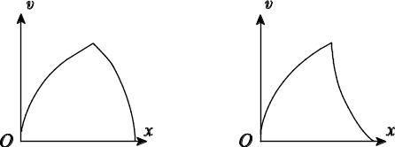
A B
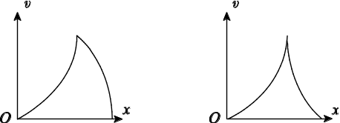
C D
5．A [解析] 设汽车做匀加速直线运动时的加速度为a₁，则由运动学公式得2a₁x＝v²，由此可知选项C、D错误；设刹车时汽车的位移为x₀，速度为v₀，其后做减速运动的加速度为a₂，则减速过程有v²－v＝2a₂(x－x₀)，这里的v＝2a₁x₀，x>x₀，则v²＝2a₁x₀＋2a₂(x－x₀)＝2(a₁－a₂)x₀＋2a₂x，即v＝(x>x₀，a₂<0)．综上所述，只有选项A正确．
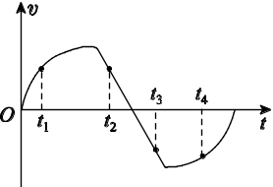
15．[2014·山东卷] 一质点在外力作用下做直线运动，其速度v随时间t变化的图像如图所示．在图中标出的时刻中，质点所受合外力的方向与速度方向相同的有( )
A．t₁
B．t₂
C．t₃
D．t₄
15．AC [解析] 本题考查的是速度图像．速度图像中某点的切线的斜率表示加速度．t₁时刻速度为正，加速度也为正，合外力与速度同向；t₂时刻速度为正，加速度为负，合外力与速度反向；t₃时刻速度为负，加速度也为负，合外力与速度同向；t₄时刻速度为负，加速度为正，合外力与速度反向．选项A、C正确．
1． [2014·天津卷] 质点做直线运动的速度—时间图像如图所示，该质点( )
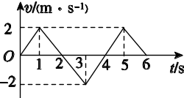
A．在第1秒末速度方向发生了改变
B．在第2秒末加速度方向发生了改变
C．在前2秒内发生的位移为零
D．第3秒末和第5秒末的位置相同
1．D [解析] 本题考查了学生的读图能力．应用图像判断物体的运动情况，速度的正负代表了运动的方向，A错误；图线的斜率代表了加速度的大小及方向，B错误；图线与时间轴围成的图形的面积代表了物体的位移，C错误，D正确．
22． [2014·全国卷] 现用频闪照相方法来研究物块的变速运动．在一小物块沿斜面向下运动的过程中，用频闪相机拍摄的不同时刻物块的位置如图所示．拍摄时频闪频率是10 Hz；通过斜面上固定的刻度尺读取的5个连续影像间的距离依次为x₁、x₂、x₃、x₄.已知斜面顶端的高度h和斜面的长度s.数据如下表所示．重力加速度大小g取9.80 m/s².
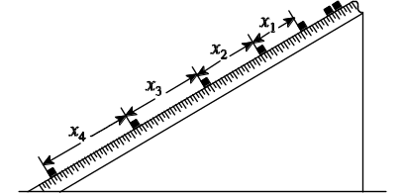
单位：cm

x₁ | x₂ | x₃ | x₄ | h | s
10.76 | 15.05 | 19.34 | 23.65 | 48.00 | 80.00
根据表中数据，完成下列填空：
(1)物块的加速度a＝________m/s²(保留3位有效数字)．
(2)因为______________________，可知斜面是粗糙的．
22．(1)4.30(填“4.29”或“4.31”同样给分) (2)物块加速度小于g＝5.88 m/s²(或：物块加速度小于物块沿光滑斜面下滑的加速度)
[解析] (1)根据逐差法求出加速度
a＝＝4.30 m/s².
(2)根据牛顿第二定律，物块沿光滑斜面下滑的加速度a′＝gsin θ＝g＝5.88 m/s²，由于a＜a′，可知斜面是粗糙的．

